PLAN PERÚ 2050
Comisión Temática Nacional · CNPP — Colegio de Ingenieros del Perú
Aeroespacial (Aeronáutica y Espacio)
Eje estratégico: Soberanía y Defensa
La Comisión Temática Aeroespacial propone una estrategia de largo plazo bajo el modelo "Ecosistema Aeronáutico-Aeroespacial" (adaptación peruana basada en OACI, NASA, ESA y OCDE), organizada en tres pilares (aviación civil, infraestructura y tecnología espacial), para que el Perú sea un actor aeroespacial relevante en América Latina al 2050.
Síntesis cuantitativa
9  Indicadores | 3  Pilares | 8  Metas 2050 | 34%  Avance estimado
Visión 2050
Bajo el escenario "Despegue Sostenible", el Perú alcanza hiperconectividad aérea nacional, opera una "Aviación 4.0" con sistemas inteligentes CNS/ATM y logra soberanía tecnológica espacial con constelación satelital propia y capacidad de lanzamiento desde su posición ecuatorial, posicionándose como uno de los pocos actores sudamericanos con capacidad espacial integral junto a Brasil.
Diagnóstico — brecha 2026
- Aviación Civil: conectividad aérea nacional reducida, apenas 0.65 pasajeros per cápita/año, inferior a Chile (~1.21) y Colombia (~0.78).
- Costos operacionales elevados, limitada conectividad amazónica y regional, y brechas logísticas y aeroportuarias persistentes.
- Infraestructura: el Perú tiene más de 200 aeródromos y aeropuertos registrados, pero solo 12 aeropuertos (aprox. 6%) cumplen estándar OACI categoría I o superior, y de ellos solo 8 operan con frecuencia.
- Gran parte del sistema CNS/ATM presenta obsolescencia tecnológica, limitando eficiencia operacional y seguridad.
- Tecnología Aeroespacial: soberanía espacial incipiente; el Perú opera únicamente el satélite PerúSAT-1.
- No se posee capacidad propia de lanzamiento ni ecosistema industrial espacial consolidado.
- Inversión nacional en I+D aeroespacial de solo 0.08% del PBI, muy por debajo de Argentina (~0.167%), Brasil (~0.15%), Israel (~0.25%), Chile (~0.34%) y estándares OCDE.
Indicadores: hoy → meta 2050
Indicador | Hoy | Meta 2050 | Unidad | % avance | Fuente
Conectividad aérea (pasajeros per cápita/año) | 0.65 | 1.8 | pax/hab/año | 36% | Comisión Aeroespacial PP2050 (Matriz Resumen: 0.80 al 2030, 1.2 al 2040, 1.8 al 2050)
Utilización de Combustibles Sostenibles de Aviación (SAF) | s/d | 70 | % | — | Comisión Aeroespacial PP2050 (OE2)
Red aeroportuaria principal con sistemas inteligentes CNS/ATM digitalizados | 40 | 100 | % | 40% | Comisión Aeroespacial PP2050 (Matriz: 40% al 2030, 75% al 2040, 100% al 2050)
Accidentes por millón de vuelos (seguridad operacional) | 1.5 | 0.5 | accidentes/millón de vuelos | 33% | Comisión Aeroespacial PP2050 (Matriz: 1.5 al 2030, 0.8 al 2040, 0.5 al 2050)
Aeropuertos secundarios construidos | s/d | 40 | aeropuertos | — | Comisión Aeroespacial PP2050 (Matriz AE1.1: 10 al 2030, 25 al 2040, 40 al 2050)
Satélites operativos (constelación nacional) | 1 | 15 | satélites | 7% | Comisión Aeroespacial PP2050 (actual: solo PerúSAT-1; Matriz: 4 al 2030, 10 al 2040, 15+ a
Lanzamientos anuales desde territorio nacional | s/d | 6 | lanzamientos/año | — | Comisión Aeroespacial PP2050 (Matriz: diseño de base al 2030, 2 al 2040, 6 al 2050)
Startups espaciales | s/d | 150 | startups | — | Comisión Aeroespacial PP2050 (Matriz: 15 al 2030, 60 al 2040, 150 al 2050)
Inversión en I+D+i aeroespacial | 0.08 | 0.15 | % PBI | 53% | Comisión Aeroespacial PP2050 (actual 0.08% del PBI; meta OE6: 0.15% del PBI)

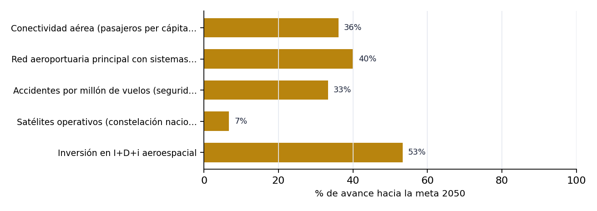
Avance estimado de cada indicador hacia su meta 2050.
Mapa estratégico
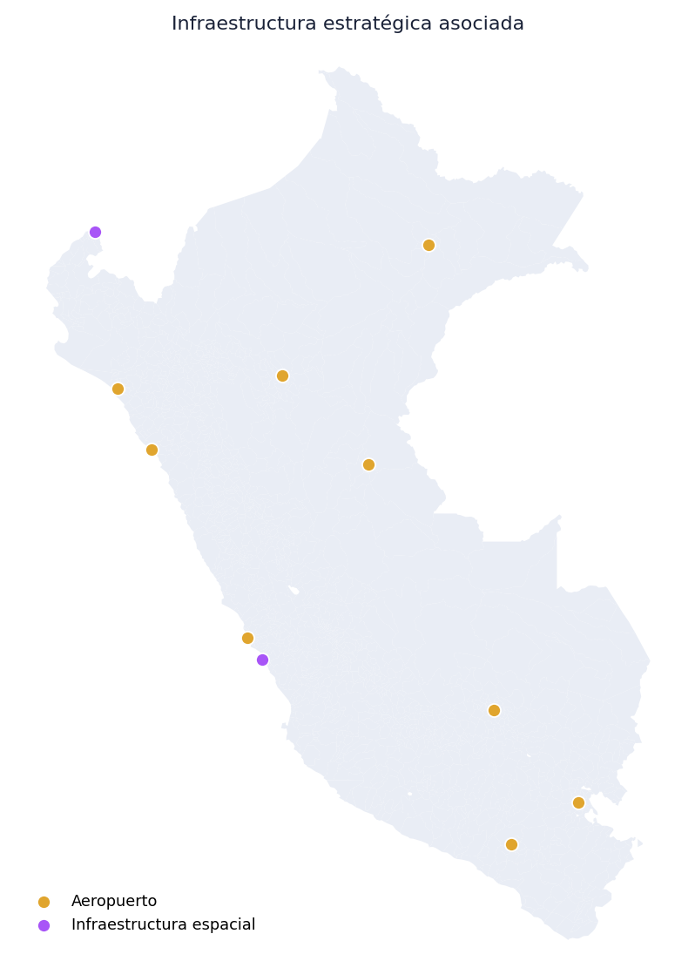
Puntos referenciales de infraestructura asociada a la comisión (ubicación aproximada).
Pilares de la estrategia
Aviación Civil (Pilar 1): Hiperconectividad aérea nacional mediante expansión de rutas, aeropuertos secundarios, subsidios focalizados y conectividad amazónica y regional; flotas híbridas y eléctricas, digitalización operacional y uso masivo de Combustibles Sostenibles de Aviación (SAF).
Infraestructura aeronáutica y tecnológica (Pilar 2): Consolidación de un modelo de 'Aviación 4.0' donde el 100% de la red aeroportuaria principal use sistemas inteligentes CNS/ATM (comunicaciones, navegación, vigilancia y gestión del tránsito aéreo), integrando IA, automatización y gestión predictiva del tráfico, equivalente a NextGen (EE.UU.) y SESAR (Europa).
Tecnología y soberanía aeroespacial (Pilar 3): Desarrollo de soberanía tecnológica espacial mediante una constelación nacional de más de 15 satélites (EOS y GEO), infraestructura propia de integración satelital y capacidad gradual de lanzamiento desde territorio nacional, aprovechando la ventaja geográfica ecuatorial.
Metas 2050
- 1.8 pasajeros per cápita/año (quintuplicar la conectividad aérea nacional).
- 70% de uso de Combustibles Sostenibles de Aviación (SAF) y reducción sustancial de CO₂ por pasajero-km.
- Menos de 0.5 accidentes por millón de vuelos y 100% del ATM digitalizado (seguridad operacional clase mundial).
- Más de 15 satélites operativos (soberanía tecnológica espacial).
- 6 lanzamientos anuales desde territorio nacional (acceso al espacio ultraterrestre).
- 150 startups espaciales y 0.15% del PBI en I+D+i (ecosistema de innovación espacial).
- Construcción de 40 aeropuertos secundarios.
- 100% de la red aeroportuaria principal con sistemas inteligentes CNS/ATM.
Acciones e iniciativas
- Acción 1.1 (Regulación): Establecer en detalle el marco regulatorio OSP (Obligaciones de Servicio Público) a cargo de la DGAC, garantizando rutas sociales subsidiadas hacia zonas aisladas (modelos de Canadá, Singapur y Brasil).
- Acción 2.1 (Modernización): Modernizar los sistemas CNS/ATM de comunicaciones, radioayudas a la navegación y vigilancia del espacio aéreo (referentes NextGen y SESAR, con ganancias de eficiencia superiores al 30%).
- Acción 2.2 (Actualización): Actualizar los RAP para alinearlos estrictamente con OACI (SARPs) y elevar los estándares regulatorios nacionales.
- Acción 3.1 (Desarrollo): Construcción de 40 aeropuertos secundarios para integrar territorios históricamente desconectados.
- Acción 4.1 (Ley): Legislar en torno al espacio ultraterrestre y la Agencia Espacial del Perú, en materia de derecho aeroespacial y cooperación internacional (organizaciones como APSCO).
- Acción 4.2 (Inversión/Proyecto): Crear un Fondo Nacional de Innovación Aeroespacial para financiar startups, I+D+i y transferencia tecnológica (referentes Corea del Sur, Israel y Brasil).
- Acción 4.3 (Inversión/Proyecto): Construir una base de lanzamiento ecuatorial aprovechando la cercanía a la línea ecuatorial (paralelo 0°) que reduce el consumo energético y los costos orbitales.
- Acción 4.4 (Inversión/Proyecto): Desplegar la Constelación PeruSat para monitoreo agrícola, gestión de desastres, vigilancia territorial, catastro rural y urbano y conectividad.
- Hito 100 días: Ley de la Agencia Aeroespacial Nacional.
- Hito 100 días: Formulación de perfiles de inversión pública para aeropuertos secundarios.
Recomendación de política
Promulgar en los primeros 100 días de Gobierno la Ley de la Agencia Aeroespacial Nacional (solicitando facultades legislativas al Ejecutivo), como habilitador institucional de toda la estrategia espacial que fortalece la autoridad y gobernanza y abre acceso a cooperación internacional y financiamiento; habilitando además futuros programas presupuestales aeroespaciales específicos bajo el enfoque de Presupuesto por Resultados (PpR).

Documento potenciado a partir de la redacción de la comisión. Las cifras provienen del documento fuente y están sujetas a validación oficial. La silueta territorial es referencial.

